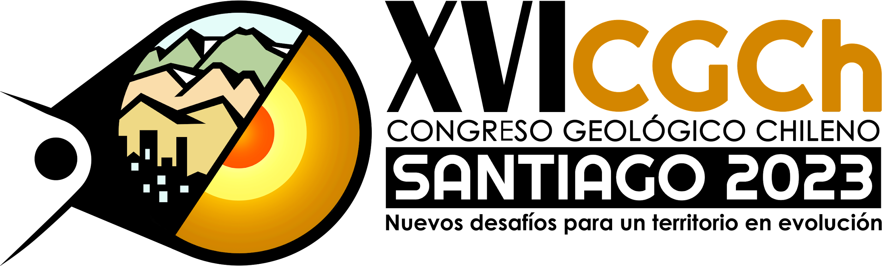
Propuesta de Sesión – Session Proposal
Marcar (X) en el Área Temática correspondiente
Mark (X) in the corresponding Thematic Area

 | AT1 | Investigación Básica en Geociencias  Basic Research in Geosciences
 | AT2 | Innovación y Tecnología en Geociencias  Innovation and Technology in Geosciences
 | AT3 | Recursos Hídricos y Energéticos  Water and Energy Resources
 | AT4 | Recursos Minerales  Mineral Resources
 | AT5 | Geociencias Aplicadas  Applied Geosciences
 | AT6 | Geociencias y Sociedad  Geosciences and Society

Título de la Sesión / Session Title (In Spanish and in English)
Responsable(s) / Responsible(s)
Afiliación(s) / Affiliation(s)
Correo(s) electrónico(s) / Email(s)
Descripción de la Sesión / Session Description
(In Spanish and in English)
Max. 200 palabras/ Max. 200 words

Quien/quienes envían la Propuesta de Sesión será/n responsable/s de la organización de ésta en todos los ámbitos, con tareas relacionadas a la revisión/aprobación de los resúmenes recibidos y a la correcta ejecución de cada Sesión durante el evento. El Comité Organizador comunicará los lineamientos y brindará el apoyo correspondiente.
Por favor complete todos los campos de este formulario y envíelo a monica.sorondo@sociedadgeologica.cl
Plazo para el envío de Propuesta de Sesiones: 02 de septiembre de 2022.

The submitter(s) of the Session Proposal will be responsible for the organization of the Session at all levels, with tasks related to the review/approval of the abstracts received and the correct execution of each Session during the event. The Organizing Committee will provide the guidelines and the corresponding support.
Please complete all fields of this form and send it to monica.sorondo@sociedadgeologica.cl
Deadline for the submission of Session Proposals: September 2, 2022.

Descripción de Áreas Temáticas / Description of Thematic Areas
AT1 Investigación Básica en Geociencias / Basic Research in Geosciences
Estudios sobre la caracterización de los procesos geológicos profundos y superficiales que contribuyen a la comprensión de la evolución de la corteza terrestre y sus evidencias superficiales, así como los estudios relacionados con las ciencias planetarias.
Studies on the characterization of deep and shallow geological processes that contribute to the understanding of the evolution of the earth's crust and its surface evidence, as well as studies related to planetary sciences.
AT2 Innovación y Tecnología en Geociencias / Innovation and Technology in Geosciences
Nuevas técnicas y avances en el campo de la geoquímica, mineralogía, geofísica, geoinformática y la exploración de recursos profundos y ocultos, junto a la cuantificación y representación de procesos geológicos.
New techniques and advances in geochemistry, mineralogy, geophysics, geoinformatics and the exploration of deep and hidden resources, together with the quantification and representation of geological processes.
AT3 Recursos Hídricos y Energéticos / Water and Energy Resources
Exploración y evaluación de recursos hídricos y energéticos, desafíos de la criósfera (glaciares y zonas polares) y tendencias emergentes en geotermia.
Exploration and assessment of water and energy resources, challenges of the cryosphere (glaciers and polar areas) and emerging trends in geothermal energy.

AT4 Recursos Minerales / Mineral Resources
Estudios de procesos y sistemas de formación de yacimientos, técnicas de exploración y evaluación de recursos minerales, contribución de las disciplinas geocientíficas (geotecnia, geomecánica, geometalurgia, hidrogeología, geología de minas y planificación minera) para su conversión en reservas minerales, además de la emergente preocupación de los minerales críticos y estratégicos requeridos por la humanidad.
Studies of processes and systems of deposit formation, exploration techniques and evaluation of mineral resources, contribution of geoscientific disciplines (geotechnics, geomechanics, geometallurgy, hydrogeology, mining geology, and mining planning) to their conversion into mineral reserves, as well as the emerging concern for critical and strategic minerals required by mankind.
AT5 Geociencias Aplicadas / Applied Geosciences
Aportes en temas tales como el estudio y evaluación de peligros y riesgos geológicos, geología aplicada a las obras civiles y geociencias ambientales, planificación territorial, prevención y descontaminación de zonas industriales.
Contributions in subjects such as the study and evaluation of geological hazards and risks, geology applied to civil works and environmental geosciences, territorial planning, prevention, and decontamination of industrial areas.
AT6 Geociencias y Sociedad / Geosciences and Society
Las geociencias proyectadas a diferentes ámbitos de la sociedad, desde la enseñanza de éstas, su desarrollo histórico e impacto, su correcta aplicación profesional dentro de una perspectiva de género y diversidad, caracterización de la geodiversidad para la conservación del patrimonio geológico y su impacto en la planificación y utilización del territorio.
Geosciences projected to different areas of society, from their teaching, their historical development and impact, their correct professional application from a gender and diversity perspective, characterization of geodiversity for the conservation of geological heritage and their impact on the planning and use of the territory.

Santiago, julio de 2022

